DAN DEJAVNOSTI

PO POTI KULTURNE DEDIŠČINE
FRANCE PREŠEREN IN MATIJA ČOP

Pripravila: Uršula Kavalar Pobegajlo
DC Čopova hiša

NAVODILA ZA UČITELJE

Primeren: za učence 3. triade
Trajanje: 5 pedagoških ur
Medpredmetna povezava:
- slovenščina,
- zgodovina,
- geografija,
- likovna umetnost,
- glasbena umetnost.
Operativni cilji
Učenec:
- vrednoti in razvija odnos do naravne in kulturne dediščine svoje domovine,
- pozna književnike in njihova dela,
- opiše geografske značilnosti Ljubljanske kotline (Dežele z Blejskim kotom),
- spozna podobo družine v 19. stoletju, otroštvo in vzgojo,
- opiše življenje znane osebe,
- navede nekaj narečnih/ pokrajinskih besed,
- prepoznava razlike v izreki in besedju svojega in drugega narečja.

Dejavnosti
Obvezne naloge
Učenec:
- reši izzive CŠOD Misije Po poti kulturne dediščine Žirovnica,
- izdela miselni vzorec o virtualnem potovanju Po poti kulturne dediščine Žirovnica,
- zapiše nekaj svojih vtisov o kulturnem dnevu.

Izbirne naloge:
Učenec:
- izdela portreta Franceta Prešerna,
- napiše sonet,
- izdela križanko,
- ponazori Julijino podobo,
- izdela maketo Prešernove rojstne hiše iz odpadne embalaže,
- izdela kamišibaj in uprizori Povodnega moža ali Turjaško Rozamundo,
- skuha proseno kašo, značilno jed teh krajev,
- prevede izbrano besedo v 19 tujih jezikov,
- napiše pismo prijatelju in ga pošlje,
- uredi svojo ali družinsko knjižnico.

- naloga

CŠOD je pripravil brezplačno mobilno aplikacijo z naslovom CŠOD Misija, ki je mobilni vodič za samostojno učenje na prostem. Misijo si lahko naložite na telefon preko Google Play ali App Store trgovine. Med številnimi učnimi potmi, na katerih nas čakajo zanimivi izzivi, je tudi Pot kulturne dediščine Žirovnica.
Kako priti do CŠOD Misija?
CŠOD Misijo naložimo na telefon (na računalniku ne deluje). Iz App Store ali Google Play trgovine si naložimo brezplačno aplikacijo CŠOD Misijo. Prijavite se kot gost (tako ne boste potrebovali registracijskega gesla).
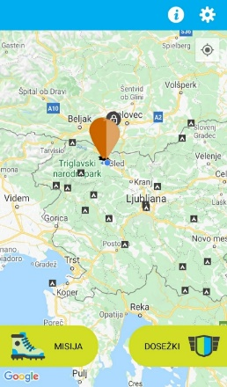 | Če kliknete levo spodaj na zavihek MISIJA, se vam pokažejo vse izdelane tematske poti

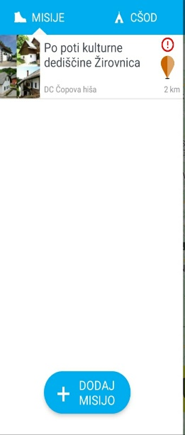 | Med naštetimi misijami si izberite misijo Po poti kulturne dediščine Žirovnica in virtualno popotovanje se lahko prične. | 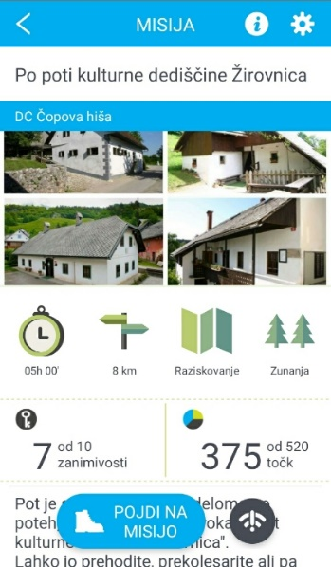 | Ko preberete nekaj osnovnih informacij, se lahko podate na pot in reševanje izzivov.

Na zemljevidu si izberete določeno točko na poti. Na poti je 10 zanimivosti, označene so z balončki.
Zanimivosti na poti:
- Informacijska tabla v Vrbi
- Prešernov spomenik
- Rojstna hiša Franceta Prešerna
- Vaška lipa v Vrbi
- Aleja naših slavnih rojakov
- Spomenik žrtvam prve svetovne vojne
- Janšev čebelnjak
- Čopova spominska hiša
- Rojstna hiša Franca Saleškega Finžgarja
- Rojstna hiša Janeza Jalna
Ko kliknemo na balonček, se prestavimo na določeno lokacijo. Za vsako zanimivost najprej preberemo nekaj osnovnih informacij, pogledamo slike in pri nekaterih lokacijah poslušamo tudi zvokovne datoteke. Za konec rešimo izzive pri določeni lokaciji. Pri vpisovanju odgovorov je potrebno paziti pazi na velike začetnice (kjer je to potrebno).
Naloge so treh tipov:
- izberi pravilni odgovor (podanih je več možnosti, izmed katerih izbereš pravilni odgovor),
- vpiši pravilni odgovor (na vprašanje je potrebno vpisati pravilen odgovor),
- izberi pravo sliko (podanih je več slik; izbrati je treba pravo).
Za pravilno rešitev dobimo določeno število točk, nepravilni odgovori prinašajo negativne točke. Vsak izziv prinaša največ 20 točk in najmanj 10 točk. Če ne odgovorimo pravilno, se v oblačku pokaže namig na pravilni odgovor. Točke se seštevajo. Ko dosežemo določeno število točk (vsaj 80% vseh možnih), smo misijo uspešno opravili in dobili značko v mobilno aplikacijo.
Zaslonsko sliko uspešno opravljene misije (značko) učenec pošlje učitelju.

Dokaz, da je misija Po poti kulturne dediščine Žirovnica uspešno opravljena.

- naloga
Po uspešnem spoznavanju zanimivosti na Poti kulturne dediščine Žirovnica, učenec izdela še miselni vzorec. Sliko pošlje učitelju v vednost.

- naloga
Da bodo učenci še bolj aktivno vključeni v dan dejavnosti, imajo pripravljenih še nekaj izzivov po njihovi izbiri. Vsak naj si izbere vsaj enega (oziroma po presoji učitelja). O opravljenem izzivu ravno tako poroča učitelju.
- Izdelaj Prešernov portret (učenec izdela čim bolj izviren portret Franceta Prešerna, pri tem uporabi različne likovne tehnike in različne materiale) Izdelek fotografira in fotografijo pošlje učitelju)

- Julijina podoba (učenke na spletu poiščejo Julijino podobo in jo poskušajo posnemati – frizura, oblačila, nakit). Naredi selfi ali fotografijo in jo pošlje učitelju.

- Sonet (učenec glede na predhodno znanje o pesniških oblikah napiše sonet). Pošlje ga učitelju.

- Križanka (sestavi poljuben tip križanke na temo Poti kulturne dediščine ali Franceta Prešerna). Križanko pošlje učitelju.

- Kaša (vasi od Most do Mošenj se imenujejo tudi Kašarija – ker so včasih tu sadili veliko prosa in iz njega kuhali kašo. Učenec po navodilu skuha proseno kašo.) Fotografijo pošlje učitelju.

- Maketa Prešernove hiše (učenec na spletu poišče sliko Prešernove rojstne hiše; iz odpadne embalaže izdela maketo.) Fotografijo pošlje učitelju.

- Bodi prevajalec (Matija Čop je govoril 19 tujih jezikov. Učenec si izbere eno besedo in jo prevede v 19 jezikov. Čez nekaj časa preveri, koliko si je zapomnil). Prevode pošlje učitelju.

- Izdelaj kamišibaj (na spletu poišče navodilo za izdelavo kamišibaja. Izdela butaj in slike za ponazoritev Povodnega moža ali Turjaške Rozamunde). Posname video ali fotografira in izdelek pošlje učitelju. Po vrnitvi v šolo lahko odigrajo uprizoritev sošolcem.

- Napiši pismo prijatelju (ker včasih ni bilo telefonov, mobitelov, interneta so si ljudje dopisovali. Tudi Matija Čop in France Prešeren sta si dopisovala in sicer v nemščini. Učenec napiše pismo prijatelju; lahko napiše pismo v tujem jeziku.) Pismo ali fotografijo pisma pošlje učitelju.

- Uredi svojo ali družinsko knjižnico (Matija Čop je bil bibliotekar, uredil je licejsko knjižnico. Učenec uredi svojo ali družinsko knjižnico.) Fotografijo urejene knjižnice pošlje učitelju.

Učenec učitelju pošlje:

- zaslonsko sliko uspešno opravljene CŠOD Misija Po poti kulturne dediščine Žirovnica,
- sliko miselnega vzorca Po poti kulturne dediščine Žirovnica,
- fotografijo izziva iz 3. naloge, ki ga je uspešno opravil,
- nekaj svojih vtisov.

Dan dejavnosti je uspešno opravljen, če so omenjene naloge poslane učitelju.

